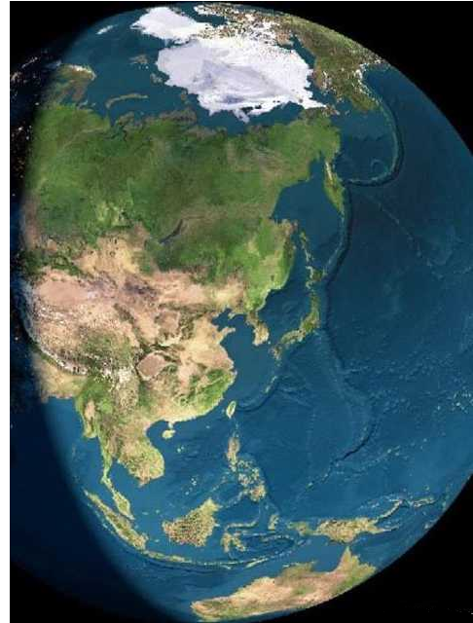
2013海峽兩岸遙測/遙感研討會

2013年3月18~23日 中壢 台灣

征 文

地球，一顆水藍色的星球，看似平靜卻又不停的變動，她同時孕育了生命，也是人類賴以生存的唯一。隨著科技的發展，人類正加速她的改變，全球氣候變遷，世界 各地天災不斷，2008年汶川地震，2009年莫拉克風災，2011年日本大海嘯與核災等，再再顯示災害的頻率與強度都在加快加大。遙感探測是觀測地球最 重要的工具之一，它能快速有效地收集不同尺度的多種觀測資料，供科學家分析地表，並進行評估與預測。近年來海峽兩岸在遙感探測研究領域都有長足的發展，並且交流頻繁，於雲南（2005年8月) ，臺灣(2007年3月) ， 桂林（2008年9月） ， 臺灣（2010年3月）， 哈爾濱（2011年8月）舉辦五次研討會。為促使雙方合作交流，謹訂於2013年3月18-23日於台灣舉辦第六届海峽兩岸遙測/遙感研討會。

會議組織機構：
主辦單位： 中央大學太空及遙測研究中心、中科院遙感與數字地球研究所
榮譽主席： 周景揚 中央大學校長
會議主席： 陳良健 中央大學太空及遙測研究中心主任
郭華東 中科院遙感與數字地球研究所所長
技術委員會主席： 陳錕山 中央大學太空及遙測研究中心講座教授
施建成 遙感科學國家重點實驗室主任

會議分項主題：

1. 載具與感測器
2. 空間資訊技術
3. 衛星測量與導航
4. 農業與森林

5. 大氣與氣候
6. 水文與海洋
7. 地殼活動與天然災害
8. 環境監測與變遷
9. 影像及訊號處理
10. 其他相關議題

投稿須知：
論文題目、作者全名、單位全稱、摘要及關鍵詞需以中文及英文撰寫，并附上電子郵件信箱及聯絡地址。每人以第一作者身份投稿至多兩篇。

論文摘要請於2013年1月18日前上傳完畢。由于办理通行证需要大约2个月时间，大陆区请于2013年1月10日前将摘要发送至 rs2011@irsa.ac.cn，1月15日左右通知录用，届时将协助各位办理通行证等事项。

重要時程：

2013年1月10日 論文摘要投稿截止
2013年1月15日 論文接受通知及全文格式公佈
2013年2月28日 作者註冊及論文全文投稿截止

註冊費：
新台幣4500元，學生 2500元
會議相關信息請上網查詢：
http://www.csrsr.ncu.edu.tw/rsats2013

大陆地区联系人及地址：
通信地址：北京市朝阳区大屯路20号北（9718信箱）邮编：100101，E-mail：rs2011@irsa.ac.cn
中科院遥感与数字地球研究所
联系电话：
010—64807981 15811276732 王天星
010—64807981 15010111092 姬大彬
010—64807983 13581910147 姚瑶

台灣地區聯繫人信息：
任玄 副教授
320 桃園縣中壢市中大路300號
中央大學太空及遙測研究中心
電話： (03) 422715 轉 57666
傳真： (03) 4254908
E-mail: rsats2013@csrsr.ncu.edu.tw

